1.Pielikums

Balvu novada Domes

2018.gada 14.jūnija

lēmumam „[[Par Balvu novada pašvaldībai piekritīgās zemes vienības ar kadastra apzīmējumu 3886 001 0077, Tilžas pagastā, Balvu novadā, iznomāšanu un nomas tiesību izsoles noteikumu apstiprināšanu”](http://www.balvi.lv/lv/pasvaldiba/normativie-akti-un-attistibas-planosanas-dokumenti/balvu-novada-domes-lemumi/lemumi-2017/557-14-12-2017-protokols-nr-16/16454-61-par-nekustama-ipasuma-upenes-lazdulejas-pagasta-balvu-novada-atsavinasanu-un-izsoles-noteikumu-apstiprinasanu)](http://www.balvi.lv/lv/pasvaldiba/normativie-akti-un-attistibas-planosanas-dokumenti/balvu-novada-domes-lemumi/lemumi-2017/557-14-12-2017-protokols-nr-16/16454-61-par-nekustama-ipasuma-upenes-lazdulejas-pagasta-balvu-novada-atsavinasanu-un-izsoles-noteikumu-apstiprinasanu)

[protokols Nr.___________](http://www.balvi.lv/lv/pasvaldiba/normativie-akti-un-attistibas-planosanas-dokumenti/balvu-novada-domes-lemumi/lemumi-2017/557-14-12-2017-protokols-nr-16/16454-61-par-nekustama-ipasuma-upenes-lazdulejas-pagasta-balvu-novada-atsavinasanu-un-izsoles-noteikumu-apstiprinasanu)

Izkopējums no Tilžas pagasta kadastra kartes

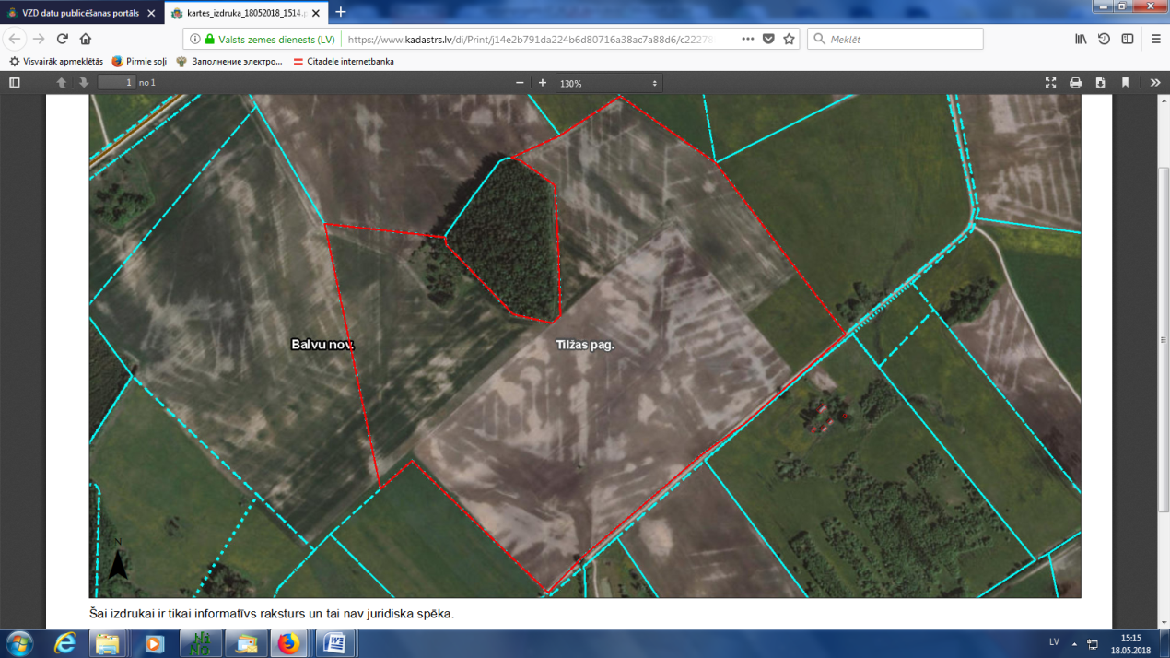

**3886 001 0077**

Domes priekšsēdētāja vietniece A.Petrova